SỞ GD – ĐT QUẢNG TRỊ  THPT NGUYỄN CHÍ THANH  (Đề thi có 28 câu) | ĐỀ ÔN TẬP MÔN HÓA HỌC LỚP 12  BÀI 13. VẬT LIỆU POLYMER  Năm học 2026 – 2027
PHẦN I: Câu trắc nghiệm nhiều phương án lựa chọn. Thí sinh trả lời từ câu 1 đến câu 18. Mỗi câu hỏi thí sinh chỉ chọn một phương án.
- [NB] Vật liệu composite là vật liệu được tổ hợp từ hai hay nhiều vật liệu khác nhau, tạo nên vật liệu mới có tính chất vượt trội so với các vật liệu ban đầu. Thành phần vật liệu composite gồm…(1)… (chủ yếu là polymer) và…(2)… được trộn vào để tăng tính chất cơ học cần thiết. Nội dung phù hợp trong chỗ trống (1), (2) là
A. vật liệu chính, vật liệu phụ. B. chất dẻo, chất đóng rắn.
C. vật liệu nền, vật liệu cốt. D. vật liệu cốt, vật liệu nền.
- [NB] Polymer nào sau đây được dùng để chế tạo vật liệu có tính dẻo?
A. Poly(vinyl chloride). B. Poly(vinyl cyanide).
C. Poly(hexamethylene adipamide). D. Poly(ethylene terephthalate).
- [NB] Polymer nào sau đây không thuộc loại chất dẻo?
A. Poly(methyl methacrylate). B. Poly(vinyl chloride).
C. Polystyrene. D. Polbuta-1,3-diene.
- [NB] Cho dãy gồm các hợp chất cao phân tử: (1) polystyrene, (2) poly(vinyl chloride), (3) poly(phenol formaldehyde), (4) polybuta-1,3-diene. Số hợp chất trong dãy được dùng để sản xuất vật liệu polymer có tính dẻo là
A. 1. B. 2. C. 3. D. 4.
Lời giải
Hợp chất trong dãy được dùng để sản xuất vật liệu polymer có tính dẻo: (1) polystyrene, (2) poly(vinyl chloride), (3) poly(phenol formaldehyde)
- [NB] Nylon–6,6 là một loại
A. tơ acetate. B. tơ polyamide. C. polyester. D. tơ visco.
- [NB] Cho các tơ sau: visco, cellulose acetate, nylon-6, nylon-6,6. Số tơ nhân tạo là
A. 1. B. 2. C. 4. D. 3.
Lời giải
Tơ nhân tạo: visco, cellulose acetate
- [NB] Polymer X có tính dai, bền, mềm mại, óng mượt, ít thấm nước, giặt mau khô. Polymer X dùng để dệt vải may mặc, vải lót săm lốp xe, dệt bít tất, bện làm dây cáp, dây dù, đan lưới,... Cấu tạo một đoạn mạch polymer X như hình bên:
Tên gọi của polymer X là
A. poly(methyl methacrylate). B. poly(vinyl chloride).
C. tơ nylon-6,6. D. tơ nylon-6.
- [NB] Trong các polymer: tơ tằm, sợi bông, tơ visco, tơ nylon-6, tơ nitron, những polymer có nguồn gốc từ cellulose là
A. sợi bông, tơ visco và tơ nylon-6. B. tơ tằm, sợi bông và tơ nitron.
C. sợi bông và tơ visco. D. tơ visco và tơ nylon-6.
- [NB] Keo dán là vật liệu polymer có
A. khả năng kết dính hai mảnh vật liệu rắn với nhau.
B. khả năng tạo liên kết hydrogen giữa các vật liệu được kết dính.
C. thành phần gồm vật liệu cốt và vật liệu nền là chất kết dính.
D. khả năng kết dính khi thêm chất đóng rắn.
- [TH] Phát biểu nào sau đây sai?
A. Tơ nitron thuộc loại tơ tổng hợp. B. Tơ nylon-6,6 thuộc loại tơ tổng hợp.
C. Tơ visco thuộc loại tơ thiên nhiên. D. Tơ acetate thuộc loại tơ bán tổng hợp.
- [NB] Cao su isoprene được tổng hợp từ monomer nào sau đây?
A. CH₂=C(CH₃)CH=CH₂. B. CH₃CH=C=CH₂.
C. (CH₃)₂C=C=CH₂. D. CH₂=CHCH=CH₂.
- [TH] Cho sơ đồ phản ứng:
(a) CH≡CH X;
(b) X polymer Y;
(c) X + CH₂=CH-CH=CH₂ polymer Z.
Y và Z lần lượt dùng để chế tạo vật liệu polymer nào sau đây?
A. Tơ nitron và cao su buna-S. B. Tơ capron và cao su buna.
C. Tơ nylon-6,6 và cao su chloroprene. D. Tơ olon và cao su buna-N.
- [NB] Polymer nào có thể tham gia phản ứng cộng hydrogen?
A. Polypropylene. B. Cao su buna.
C. Poly(vinyl chloride). D. Nylon-6,6.
- [TH] Cao su thiên nhiên được lấy từ mủ cao su, có cấu tạo gồm nhiều mắt xích isoprene.
Một đoạn mạch polyisoprene có phân tử khối là 254320 chứa bao nhiêu mắt xích?
A. 3740. B. 5780. C. 2890. D. 3179.
- [NB] Quá trình lưu hoá cao su tự nhiên tạo ra sản phẩm (cao su lưu hoá) có tính đàn hồi, chịu ma sát và chịu nhiệt tốt hơn. Nguyên nhân dẫn đến sự cải thiện tính chất này là do
A. sự hình thành các cầu nối disulfide (-S-S-) liên kết các mạch polymer lại với nhau tạo nên cấu trúc mạng lưới không gian.
B. sự thay thế các nguyên tử hydrogen trong mạch polymer bằng các nguyên tử sulfur, tạo ra khối vật liệu cứng hơn.
C. sulfur đóng vai trò như một chất xúc tác, làm tăng lực tương tác van der Waals giữa các mạch polymer.
D. sự cộng hợp nguyên tử sulfur vào toàn bộ các liên kết đôi C=C làm bão hoà hoàn toàn mạch hydrocarbon của cao su.
- [TH] Phát biểu nào sau đây đúng?
A. Tơ polyamide rất bền trong môi trường acid.
B. Tơ nylon-6,6 thuộc loại tơ bán tổng hợp.
C. Cao su là vật liệu polymer có tính đàn hồi.
D. Polyethylene được điều chế bằng phản ứng trùng ngưng ethylene.
Sử dụng thông tin dưới đây để trả lời cho câu 29 – 30:
Trong công nghiệp hiện nay, để hạn chế chất thải ra môi trường và làm tăng hiệu suất của quá trình sản xuất poly(vinylchloride) (PVC) từ ethylene, người ta thực hiện quy trình sản xuất khép kín ứng với phản ứng (1), (2), (3), (4) theo sơ đồ sau:
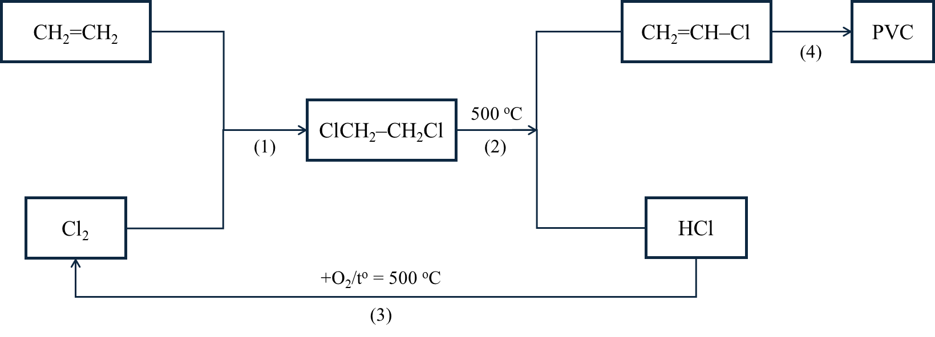
PVC sau khi trùng hợp được làm mát, ly tâm tách nước và sấy khô thành bột PVC thành phẩm.
- [VD] Để sản xuất 1 tấn PVC theo quy trình trên cần m kg ethylene. Biết hiệu suất toàn bộ quá trình tổng hợp PVC từ ethylene là 90%. Giá trị m là
A. 482,76. B. 448,00. C. 497,78. D. 403,20.
Lời giải
- [VD] Cho các phát biểu sau:
(a) Phản ứng (1) là phản ứng cộng.
(b) Trong phản ứng (3), O₂ oxi hóa HCl thành Cl₂.
(c) Phản ứng (2) là phản ứng tách.
(d) Phản ứng (4) là phản ứng trùng ngưng.
Số phát biểu đúng là
A. 1. B. 3. C. 4. D. 2.
Lời giải
(d) sai: Phản ứng (4) là phản ứng trùng hợp.
PHẦN II: Thí sinh trả lời từ câu 1 đến câu 4. Trong mỗi ý a), b), c), d) ở mỗi câu, thí sinh chọn đúng hoặc sai.
- [NB] Nylon–6,6 là loại tơ có tính dai, bền, ít thấm nước và được sử dụng để dệt vải, may mặc. Nylon–6,6 được tổng hợp từ adipic acid và hexamethylenediamine theo phương trình sau:
nHOOC – (CH₂)₄ – COOH + nH₂N – (CH₂)₆ – NH₂
+ 2nH₂O
a) Do tơ nylon–6,6 và tơ capron đều có các nhóm –CO–NH– nên hai loại tơ này đều bền với dung dịch kiềm mạnh.
b) Tơ nylon–6,6 là tơ tổng hợp.
c) Do tơ nylon–6,6 có các nhóm –CO–NH– nên tơ nylon–6,6 là peptide.
d) Phản ứng giữa adipic acid và hexamethylenediamine để tạo nylon–6,6 là phản ứng trùng ngưng.
Lời giải
a) Sai | Vì có nhóm –CO–NH– nên tơ này kém bền trong môi trường kiềm mạnh do bị thủy phân, cắt đứt các liên kết.
b) Đúng
c) Sai | Vì peptide phải tạo bởi các liên kết peptide (liên kết –CO–NH– giữa các α–amino acid).
d) Đúng
- [NB] Tơ capron là loại tơ có tính dai, độ đàn hồi và độ bóng cao, ít thấm nước và được sử dụng để dệt vải may mặc. Tơ capron được tổng hợp từ caprolactam theo phương trình hoá học sau:
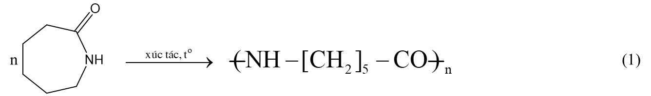
a) Trong phản ứng (1), các phân tử monomer bị mở vòng.
b) Tơ capron là tơ bán tổng hợp.
c) Do tơ capron và tơ nylon – 6,6 đều có các nhóm –CO–NH– nên hai loại tơ này đều bền với dung dịch kiềm mạnh.
d) Do tơ capron có các nhóm –CO–NH– nên tơ capron là peptide.
Lời giải
a) Đúng
b) Sai | Vì capron là tơ tổng hợp.
c) Sai | Vì có nhóm –CO–NH– nên hai loại tơ này kém bền trong môi trường kiềm mạnh do bị thủy phân, cắt đứt các liên kết.
d) Sai | Vì peptide phải tạo bởi các liên kết peptide (liên kết –CO–NH– giữa các α–amino acid).
- [VD] Vật liệu polymer đã và đang được sử dụng rộng rãi trong rất nhiều lĩnh vực. Với những ưu điểm vượt trội về tính chất, độ bền,… vật liệu polymer được ứng dụng rộng rãi trong đời sống như làm vật liệu cách điện và đặc biệt là vật liệu xây dựng mới như: sơn chống thấm, bê tông siêu nhẹ, gỗ công nghiệp,… Các polymer được điều chế bằng phản ứng trùng hợp hoặc trùng ngưng.
a) Trùng hợp buta-1,3-diene thu được polymer có cấu trúc tương tự cao su tự nhiên.
b) Sự khác biệt cơ bản giữa hai phản ứng điều chế polymer là: phản ứng trùng ngưng có tạo ra các phân tử nhỏ, còn trùng hợp thì không tạo ra các phân tử nhỏ.
c) Poly(vinyl acetate) được dùng để chế tạo sơn, keo dán. Để thu được 8,6 kg keo dán chứa 80% poly(vinyl acetate) cần 8,6 kg vinyl acetate biết hiệu suất quá trình trùng hợp là 80%.
d) Nylon-6,6 được sử dụng phổ biến trong ngành dệt may và được điều chế từ phản ứng trùng ngưng.
Lời giải
a) Sai | Cao su tự nhiên là polyisoprene, còn polybutadiene thu được từ buta-1,3-diene.
b) Đúng
c) Đúng | - Khối lượng poly(vinyl acetate) trong 8,6 kg keo dán: 8,6×80% = 6,88 kg.  - Hiệu suất phản ứng là 80%, nên khối lượng vinyl acetate cần dùng: 6,88/80% = 8,6 kg.
d) Đúng
- [VD] Cao su thiên nhiên không dẫn điện, không thấm nước và khí, có tính đàn hồi tốt. Tuy nhiên, cao su thiên nhiên dễ bị lão hoá dưới tác động của không khí, ánh sáng, nhiệt. Ngoài ra, tính đàn hồi của cao su chỉ tồn tại trong một khoảng nhiệt độ hẹp. Cao su lưu hóa (loại cao su được tạo thành khi cho cao su thiên nhiên tác dụng với sulfur) có khoảng 2,0% sulfur về khối lượng.
a) Để sản suất cao su lưu hoá, có thể lưu hoá cao su thiên nhiên là polymer của isoprene có cấu hình trans.
b) Cứ khoảng 46 mắt xích isoprene có một cầu disulfide (-S-S-).
c) Bản chất của quá trình lưu hoá cao su là phản ứng giữ nguyên mạch polymer, chủ yếu tạo ra cầu disulfide (-S-S-) giữa các phân tử polyisoprene tạo thành polymer có cấu tạo mạng lưới không gian.
d) Cao su đã được lưu hoá có các ưu điểm tốt hơn về độ đàn hồi, chống thấm khí, chống ẩm, bền với nhiệt và các tác nhân khác hơn với cao su thiên nhiên và cao su buna.
Lời giải
a) Sai | Cao su thiên nhiên luôn có cấu hình cis.
b) Đúng
c) Sai | Quá trình lưu hoá cao su là phản ứng tăng mạch polymer.
d) Đúng
PHẦN III: Thí sinh trả lời từ câu 1 đến câu 6.
- [NB] Cho dãy gồm các tơ: tơ nitron; tơ tằm; tơ nylon-6,6; tơ capron; sợi bông. Có bao nhiêu tơ thuộc loại tơ thiên nhiên?
Trả lời: 2
Lời giải
Số tơ thuộc loại tơ thiên nhiên là 02: tơ tằm và sợi bông
- [NB] Trong các loại tơ sau: (1) tơ visco; (2) tơ nylon-6,6; (3) tơ capron; (4) tơ tằm; (5) tơ nitron; (6) tơ cellulose acetate; có bao nhiêu tơ hóa học?
Trả lời: 5
- [NB] Cho dãy gồm các hợp chất cao phân tử: (1) polystyrene, (2) poly(vinyl chloride), (3) poly(phenol formaldehyde), (4) polybuta-1,3-diene. Số hợp chất trong dãy được dùng để sản xuất vật liệu polymer có tính dẻo là bao nhiêu?
Trả lời: 3
Lời giải
Số hợp chất trong dãy được dùng để sản xuất vật liệu polymer có tính dẻo là bao nhiêu 03: (1) polystyrene, (2) poly(vinyl chloride) và (3) poly(phenol formaldehyde)
- [VD] Cho các vật liệu polymer thuộc loại chất dẻo mô tả như hình dưới đây. Các polymer này có thể tái chế được, các kí hiệu này thường được in trên bao bì, vỏ hộp, đồ dùng,... để giúp nhận biết vật liệu polymer cũng như thuận lợi trong việc thu gom và tái chế.
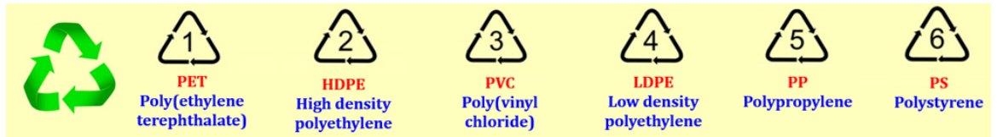
(1) Sáu polymer trên đều là polymer nhiệt dẻo.
(2) Trong 6 polymer trên, có 2 polymer chứa 3 nguyên tố hóa học trong phân tử.
(3) Để hạn chế tình trạng ô nhiễm môi trường khi sử dụng đồ nhựa, cần thực hiện một số biện pháp sau: tái chế và tái sử dụng đồ nhựa đã dùng; hạn chế các loại bao bì nhựa túi nyIon; mang theo túi đựng khi đi mua sắm; sử dụng vật liệu phân hủy sinh học; phân loại rác thải tại nguồn.
(4) Monomer dùng để tổng hợp HDPE, PP lần lượt là CH₂=CH-CH₃, CH₂=CH₂.
Liệt kê số nhận định đúng theo thứ tự tăng dần.
Trả lời: 123
Lời giải
(4) sai; nonomer dùng để tổng hợp HDPE là CH₂=CH₂ (ethylene), monomer dùng để tổng hợp PP là CH₂=CH-CH₃ (propylene).
- [VD] Caprolactam được tổng hợp từ cuối thế kỉ XIX. Hiện nay, nhu cầu sản xuất caprolactam trên thế giới khoảng 10 triệu tấn/năm; 90% trong đó dùng để tổng hợp tơ capron. Trong công nghiệp, caprolactam được điều chế theo sơ đồ sau:
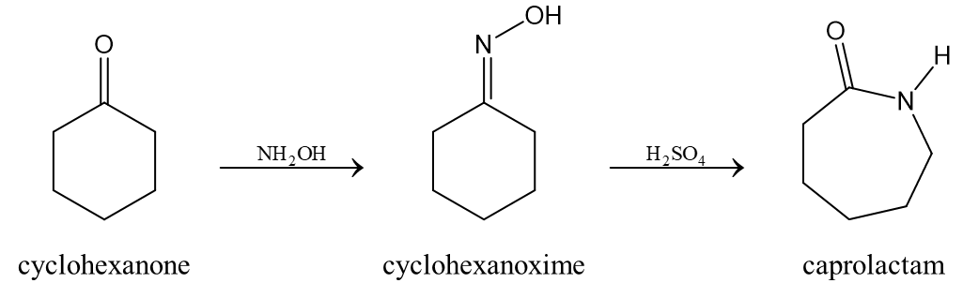
Để đáp ứng đủ nhu cầu sản xuất caprolactam trên thế giới trong 5 năm cần sử dụng bao nhiêu triệu tấn cyclohexanone (giả sử hiệu suất trung bình của cả quá trình trên là 60%)? (Làm tròn kết quả đến hàng phần mười).
Trả lời: 72.3
Lời giải
C₆H₁₀O (cyclohexanone) C₆H₁₁ON (caprolactam)
- [VD] Cao su buna–N (NBR) là cao su tổng hợp có đặc tính chịu dầu cao, được điều chế bằng phản ứng đồng trùng hợp giữa buta-1,3-diene và acrylonitrile (vinyl cyanide). Công thức một đoạn mạch của cao su buna–N được cho như hình sau:
Biết đoạn mạch của cao su buna–N trên có thành phần phần trăm về khối lượng các nguyên tố carbon và hydrogen lần lượt là 83,72% và 9,77%, còn lại là nitrogen. Đặt k = m/n, giá trị của k là bao nhiêu? (Kết quả làm tròn đến hàng đơn vị).
Trả lời: 3
Lời giải
Công thức cao su buna-N: (C₄H₆)_{m}(C₃H₃N)_{n} = C_{4m+3n}H_{6m+3n}N_{n}
-------------------- HẾT --------------------

